慈濟大學九十五學年度第二學期班級暨健康親善大使服務隊
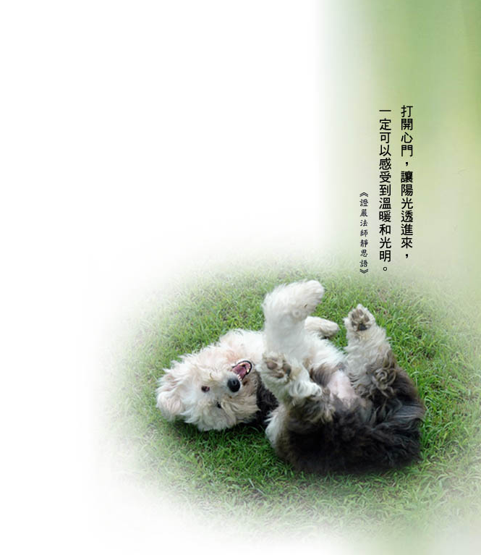
聯合幹部訓練報名表

什麼是放諸四海皆標準的「禮」呢？
有聽過「禮者，理也。」這句話嗎？
身為幹部的你知道如何以「禮」說服自己、說服他人嗎？
班級幹部應該如何待人帶心呢？
如果幹部需要評核，又該如何律定呢？
另外帶同學出遊，您會擔心遊覽車安全嗎？
如果，教室清潔暨資源回收工作是對的，您，認為如何做會更好？
我們想聽聽您的意見!!
也希望與您一起成長，請不要錯過師資陣容強、內容豐富的幹訓喔！
學務處誠摯邀請您!!
*報名須知
1.活動對象：
（1）健康親善大使服務隊全體隊員。
（2）一、二年級各班班長與服務股長一律參加。
（3）三、四年級各班班長與服務股長歡迎自由報名參加。
（4）歡迎各系學會或社團等幹部同學報名參加。
2.辦理登記及報名：
（1）地點：學生事務處生活輔導組。
（2）時間：96年 1 月 15 日 12 時前。
~~貼心叮嚀您，別忘了要先訂好回家的車票喔!!~~
~~歡歡喜喜，心寬念純，就會有收穫喔!!~~
~~感恩您的付出與用心，祝福您新年快樂，福慧雙修!!~~
~~請沿線撕下，報名表送至學務處生輔組。----------------------------------------------------------------------------------------------------------------
姓名： | 學號： | 寢室號碼：
系級： | 聯絡電話： | 身分證字號：
請勾選： □952班級幹部，幹部名稱 。
    - □健康親善大使服務隊。
    - □各系學會或社團等幹部，幹部名稱 。

